Европейска седмица на мобилността 16 – 22 септември 2018 г.
„Комбинирай, движи се!“
Проведени инициативи
РИОСВ – БЛАГОЕВГРАД
На 21 септември в читалище „Будител“ в с. Струмяни представител на РИОСВ – Благоевград проведе образователна програма на тема „Устойчива градска мобилност“ с ученици от V до IX клас. Събитието се организира съвместно с Община Струмяни и включваше беседа и екологична викторина.

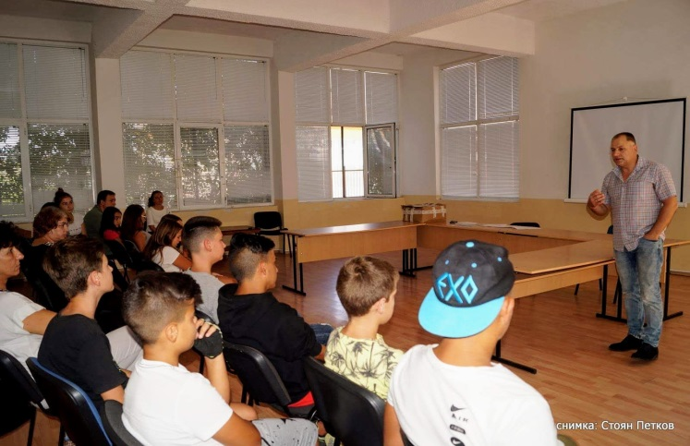

От 14 до 16 септември в гр. Сандански се проведе открит турнир по баскетбол под надслов „Празник на баскетбола“, а на 22 септември колоездачен поход „Не на наркотиците“. РИОСВ – Благоевград подкрепи инициативите на общината като предостави предметни награди за участниците.
РИОСВ – БУРГАС
Регионалната инспекция, съвместно със сектор „Пътна полиция“ към ОДМВР – Бургас проведоха открит урок по безопасно придвижване в градска среда. Деца от ДГ „Звездица-Зорница“ в Бургас, читалище „Христо Ботев – 1937“ в града и второкласници от ОУ „Христо Ботев“ пресичаха пътното платно с придружители и раздадоха на шофьорите листовки и светлоотразителни ключодържатели. На финала децата „подредиха“ изложба от рисунки на асфалта.

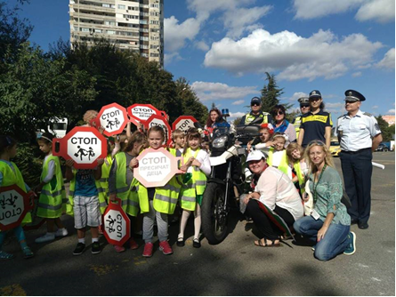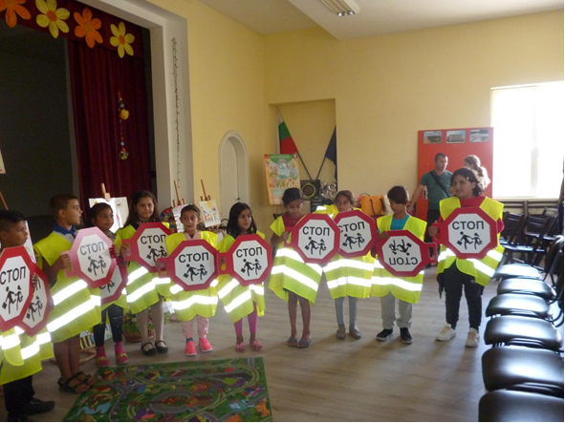
РИОСВ – ВАРНА
На 19 септември РИОСВ – Варна организира дискусия на тема „Опазване на чистотата на атмосферния въздух“ с ученици от VII клас в ОУ „Свети Патриарх Евтимий“ – Варна.
На 20 септември екоинспекцията проведе спортно състезание под мотото „Комбинирай, движи се!“ с ученици от IV клас в двора на ОУ „Йордан Йовков“ във Варна.
На 21 септември ученици от клуб по Екология към ОУ „Христо Ботев“ – Варна извършиха изследователско проучване свързано с Европейската седмица на мобилността, в района на кв. „Аспарухово“.

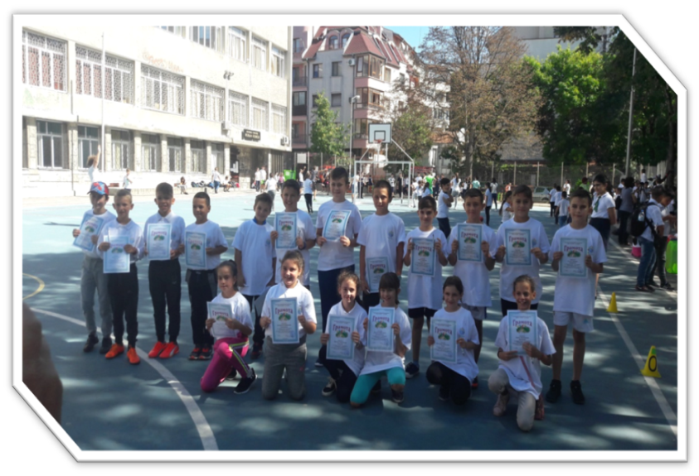
РИОСВ - ВРАЦА
На 18 септември малчугани от ДГ „Славейче“ в Криводол бяха запознати с видовете превозни средства, начините за придвижване и безопасността на движението. Чрез практически упражнения те се включиха в дидактическа игра „Подреди светофара“ и словесна игра „Правилно - неправилно“.
На 20 септември второкласници от СУ „Васил Кънчов“ във Враца участваха в открит урок на тема „Безопасно предвижване“. С презентация, въпроси и гатанки учениците се запознаха с участниците в движението, правилата за движение, както и възможните начини и мерки за елиминиране или намаляване отделените вредни емисии от автомобилите и шума, както и избор на комбиниран начин за придвижване с цел ограничаване последствията от натоварения график, предоставяйки по-добри и екологични възможности за придвижване в градовете.
На 21 септември служители от екоинспекцията се включиха в пешеходен преход по алеята, водеща до местността „Вратцата“.
РИОСВ – МОНТАНА
Ученици демонстрираха атрактивно и майсторско управление на велосипеди, ролери и ховърборд. Проявата бе организирана от Община Лом, Велополицейска академия и Еко-клуб „Нова Генерация”. Децата се състезаваха в категориите „майсторско управление на велосипед“, „майсторско управление на ролери“ и „управление на ховърборд“. Участниците в изявата бяха наградени с грамоти, медали и лакомства.

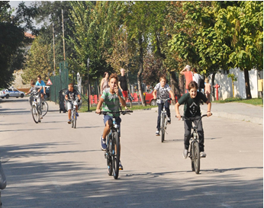

Общо три училища и пет детски градини на територията на Община Видин подготвиха различни инициативи по повод Европейската седмица на мобилността. Деца от СУ „Свети Кирил и Методий” - Видин се включиха в състезания, свързани с правилното и безопасно придвижване от дома до училищната сграда. Използвани бяха традиционни и нетрадиционни превозни средства – велосипеди, кънки, ролери, триколки и др. В двора на училището бяха поставени пътни знаци. Всеки участник се придвижваше, следвайки инструкциите на учителите по физическо възпитание и спорт.
В ДГ „Детелина” във Видин също отбелязаха инициативата с интересни забавления за децата от всички възрастови групи. Най-малките пресъздадоха музикална подвижна игра по приказката „Вълкът и седемте козлета”, а останалите групи пренасяха пясък в кофички, дърпаха въже, ритаха топка.
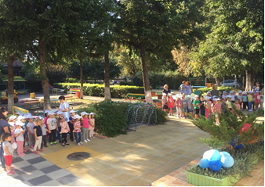
РИОСВ – ПАЗАРДЖИК
Експерти от РИОСВ - Пазарджик партнираха на ОУ „Проф. Марин Дринов” в Панагюрище при провеждането на открит урок на тема „Алтернативен транспорт – история и бъдеще“. Ученици от ІІІ „б” и V „б” клас показаха умения в реденето на електронни пъзели, изобразяващи алтернативни транспортни средства за придвижване по въздух, вода и земя. Изработени от учениците постери бяха разпространени в централната част на гр. Панагюрище. РИОСВ – Пазарджик раздаде на учители и ученици много награди за активното им включване в кампанията.

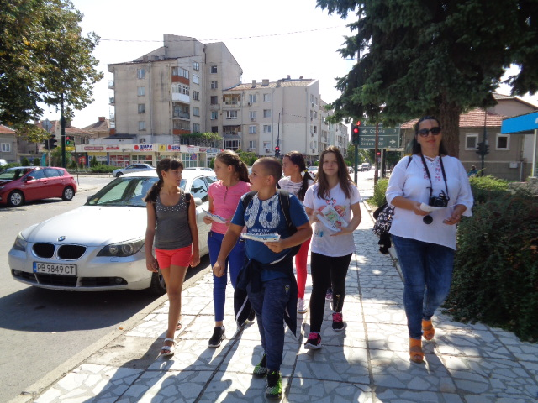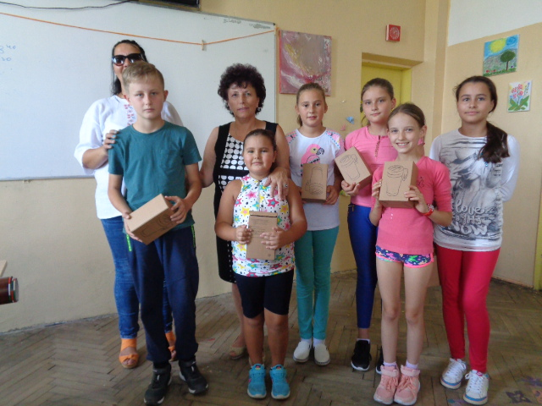

РИОСВ – ПЕРНИК
На 27 септември РИОСВ – Перник организира велосипедна обиколка, която започна от велоалея от площад „Кракра“ до кв. „Изток“ в Перник.
На 03 октомври експерт от екоинспекцията ще проведе беседа с първокласници от СУРИЧЕ „Д-р Петър Берон“ - Перник на тема „Как стигам до училище“.
РИОСВ – ПЛЕВЕН
Над 50 деца и младежи се включиха в събирането на пластмасови отпадъци по брега на р. Дунав в гр. Белене. Акцията е част от глобален проект за почистване на брега и водите на река Дунав от пластмасови отпадъци на фондация „Океани без отпадъци“ (Waste Free Oceans).
Над 60 чувала с пластмасови отпадъци събраха участниците в акцията, организирана с подкрепата на Природен парк „Персина“, Басейнова дирекция „Дунавски район“ и РИОСВ – Плевен. Децата получиха специални грамоти и бутилки за многократна употреба, изработени от „Океани без отпадъци“, именно от събрани и рециклирани пластмасови отпадъци. В почистването се включиха и деца със специални образователни потребности.
Участниците в акцията бяха запознати и с мисията на Европейска седмица на мобилността, която е насочена към използването на устойчиви транспортни алтернативи при придвижване, опазването на въздуха и околната среда като цяло.
РИОСВ – РУСЕ
На 21 септември във фоайето на НЧ „Трудолюбие 1884” в Бяла бе открита изложба на рисунки на учениците от началните училища в гр. Бяла, на тема „Мултимодалност“ под мотото „Комбинирай, движи се!“ В нея взеха участие над 60 ученици от ІІ до ІV клас.

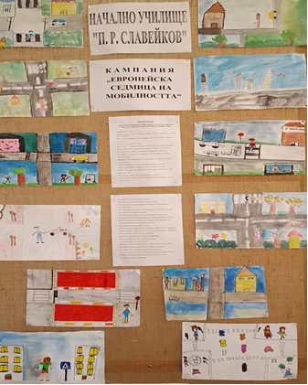
На 21 септември в гр. Бяла се проведе лекоатлетическо състезание по щафетно градско бягане „Бяла Рън 2018”, организирано от Училищното настоятелство към СУ „Панайот Волов” - Бяла под патронажа на кмета на Община Бяла и д-р Надя Друмева, почетен гражданин на гр. Бяла. Гости на спортната надпревара бяха Христо Марков, олимпийски и световен шампион, притежаващ всички възможни медали в атлетиката, Иван Грозданов - носител на медали и отличия в плуването, спортни деятели и треньори.
Трасето на състезанието събра над 200 участници от общините Борово, Бяла, Две могили и Ценово. Те бяха разпределени в четири възрастови групи от І до ХІІ клас.
Всички състезатели получиха предметни награди от организаторите - раници.

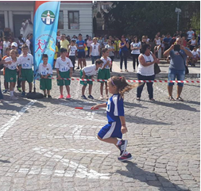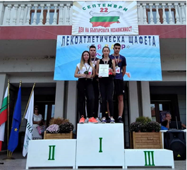
РИОСВ – СОФИЯ
РИОСВ – София, Клуб IztreshTeam, Supergift.bg и Kompas bikes отбелязаха кампанията с планинско колоездене от с. Железница до Природозащитен информационен център „Драгалевци“, където експерти от инспекцията запознаха участниците с резерватите в Природен парк „Витоша“ – Торфено бранище и Бистришко бранище. Идеята на събитието е да се покаже, че планинското колоездене не е задължително екстремен спорт, а би могло да е приятен начин за излет в планината достъпен за всички, които разполагат с подходящ велосипед, а целта – по-малко автомобили сред природата.

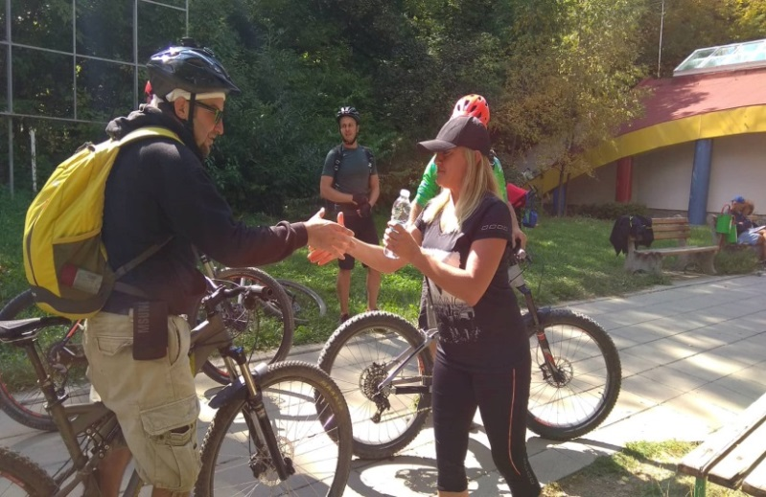
РИОСВ – СТАРА ЗАГОРА
На 20 септември РИОСВ – Стара Загора, съвместно с ръководството на ОУ „Кирил Христов“ в Стара Загора организира и проведе информационно и спортно – занимателно мероприятие с ученици от V клас.

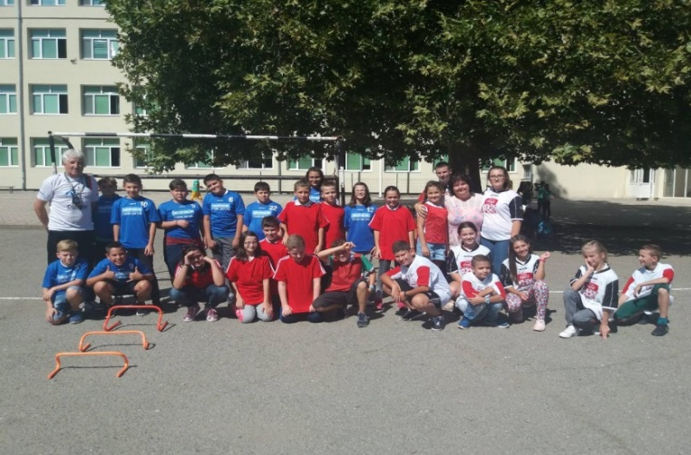

РИОСВ – СМОЛЯН
На 18 септември РИОСВ – Смолян организира спортен празник в ОУ „Стою Шишков“ в Смолян на тема „Комбинирай, движи се!“.

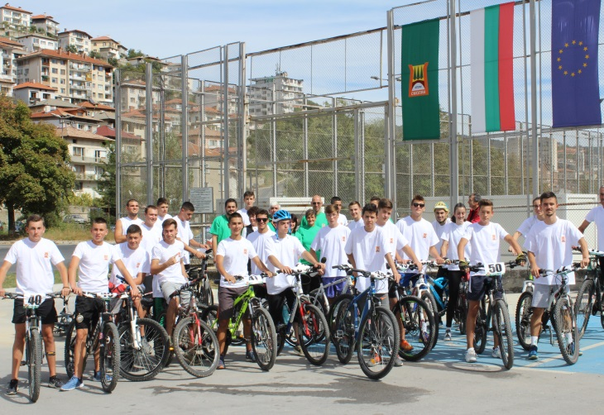

В подкрепа на инициативата, на 21 септември служители на инспекцията се придвижиха до работното си място без автомобили.
Същият ден се проведе среща с младежи от Грузия, Румъния, Гърция и Португалия, участници в програма „Еразъм +“ на тема „Основни проблеми в градската екосистема“, организирана от Еко свят „Родопи“ и РИОСВ – Смолян.
На 21 септември инспекцията организира и среща-дискусия с деца от ОДЗ „Радост“ - Смолян на тема: „Аз се движа безопасно“.

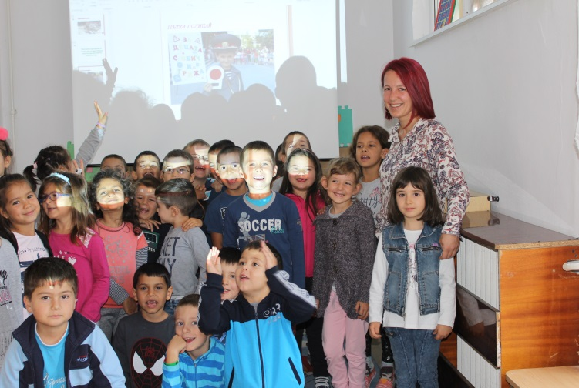
Същият ден община Смолян и РИОСВ – Смолян проведоха триатлон, включващ плуване, състезание с велосипеди и тичане.
На 19 септември в ДГ „Елица“ – Мадан община Мадан организира демонстрация на безопасното движение по пътищата и конкурс за детска рисунка на тема „Комбинирай, движи се!“.
На 22 септември улица „Стефан Стамболов“ в с. Баните, община Баните беше затворена за автомобили.
РИОСВ – ХАСКОВО
На 15 септември екоинспекцията проведе поход с почистване на защитени територии в района на вр. Аида край Хасковски минерални бани.

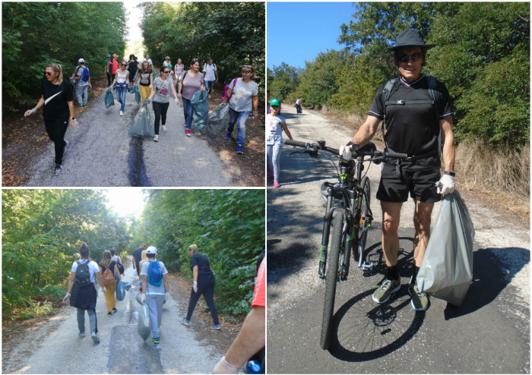

На 19 септември Община Хасково, ОП „Младежки център“- Хасково и РИОСВ – Хасково проведоха велопоход с музика, танци и игри на открито в парк Кенана край Хасково. РИОСВ - Хасково раздаде на участниците награди.

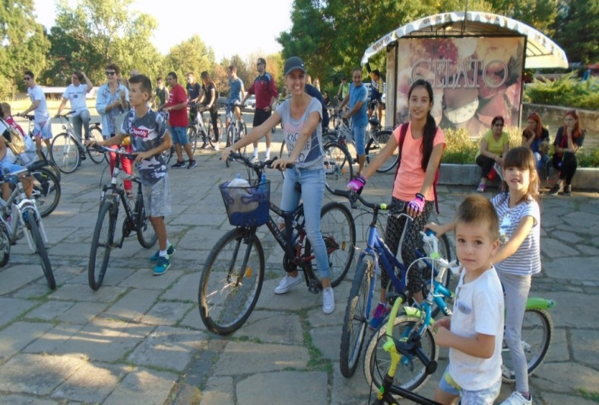

На 21 септември община Ивайловград, съвместно с РИОСВ – Хасково организираха веломаратон, който стартира от сградата на общината и завърши на кръговото движение преди входа на града. Наградата на победителя беше нов градски велосипед. РИОСВ – Хасково осигури грамоти за двамата подгласници на победителя.

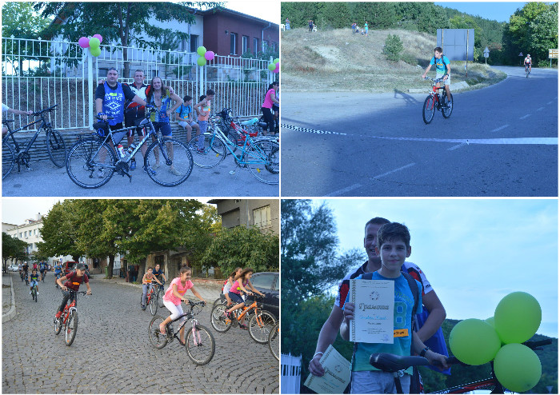

РИОСВ – ШУМЕН
Експерти от РИОСВ – Шумен посетиха ДГ „Калина Малина“ в Нови Пазар. Те разказаха на малчуганите за възможностите от използването на алтернативни начини на транспорт и че придвижването с велосипеди е по - полезно както за човека, така и за околната среда.

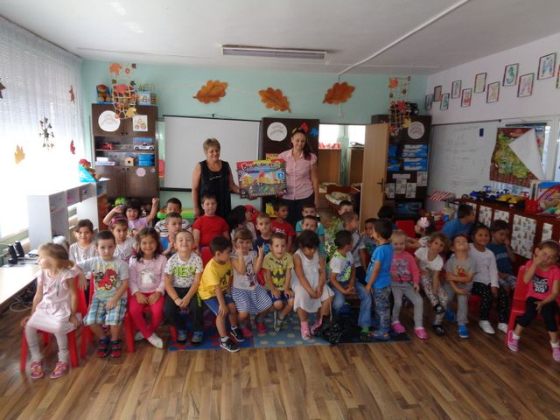
Служители от инспекцията изнесоха открит урок пред ученици от СУ „Васил Левски“ – Нови пазар. Те обясниха на второкласниците ползите и вредите на различни видове транспорт. Учениците подготвиха изложба от рисунки на тема „Автомобили“ и обясниха своите виждания за алтернативните възможности за използване на гориво – слънчева енергия, вятър и др.
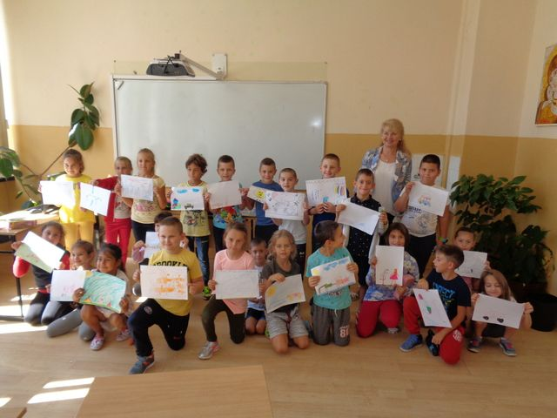
Екоинспекцията и Регионална лаборатория в Шумен посрещнаха ученици от СУ„Панайот Волов“ - Каспичан в Автоматичната измервателна станция за измерване качеството на атмосферния въздух. Инициативата се провежда с подкрепата и съдействието на Община Каспичан. Учениците имаха възможността да разгледат станцията и да наблюдават работата в нея. Експертите им показаха как се измерват в реално време показателите – серен диоксид, азотни оксиди, озон и ФПЧ₁₀.
В ОУ „Княз Борис I“ - Шумен се проведе надпревара с колела, ролери и други забавни игри. Децата бяха насърчени към използването на алтернативни начини за придвижване и тяхното комбиниране във всекидневието – велосипед, тротинетка, ролери, градски транспорт и ходене пеша.

